МИНИСТЕРСТВО ОБРАЗОВАНИЯ И НАУКИ РОССИЙСКОЙ ФЕДЕРАЦИИ
Федеральное государственное автономное образовательное учреждение высшего профессионального образования
НАЦИОНАЛЬНЫЙ ИССЛЕДОВАТЕЛЬСКИЙ ЯДЕРНЫЙ УНИВЕРСИТЕТ
«МИФИ»
Кафедра физики элементарных частиц

Реферат
на тему
«Зеркальный мир с m_{n} = m_{p}»

Студент гр. Т09-40:
Кузнецов Д.С.
Преподаватель:
Хлопов М.Ю.

2014 г.

ВВЕДЕНИЕ
В квантовой теории поля известно преобразование P-чётности (инверсия пространственных координат):
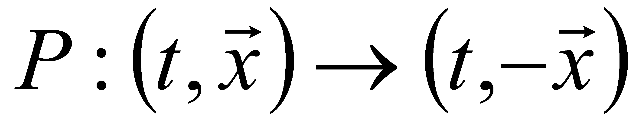.
В 1956 году Ли и Янг представили работу, в которой ставилось под сомнение сохранение пространственной чётности в слабом взаимодействии (до этого предполагалось, что чётность сохраняется во всех фундаментальных взаимодействиях элементарных частиц). И в 1957 году By Цзиньсян экспериментально доказала несохранение четности при бета-распаде. В работе Ли и Янга также было выдвинуто предположение о существовании частиц-двойников, у которых несохранение четности происходит с обратным знаком. Изначально на роль таких «двойников» были предложены античастицы. Однако открытие в 1964 году CP-нарушение указало на ошибочность такого выбора зеркальных партнёров. И снова возник вопрос о том, что же является истинными зеркальными частицами, и каковы их ожидаемые свойства. В 1966 году И.Ю.Кобзаревым, Л.Б.Окунем и И.Я.Померанчуком было показано, что если в качестве зеркальных партнёров нельзя выбрать античастицы, то зеркальные частицы не могут принимать участие в тех же взаимодействиях, что и обычные частицы. То есть, переносчики взаимодействий в нашем мире (калибровочные бозоны) также имеют своих собственных зеркальных партнёров. При этом предполагается, что частицы зеркального мира взаимодействуют с частицами нашего мира гравитационно.
Как известно, каждая частица характеризуется свои набором параметров (масса, заряд, спин, время жизни и т.д.). В данном реферате исследуются некоторые свойства зеркального мира, в котором массы нейтрона и протона равны.

ЗЕРКАЛЬНЫЙ МИР
Как уже было отмечено, каждая частица нашего мира имеет своего зеркального партнёра. Поэтому считаем, что в зеркальном мире также присутствуют три поколения лептонов (по 2 частицы с зарядом –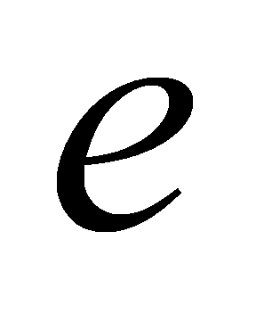 и 0 соответственно) и кварков (по 2 частицы с зарядом 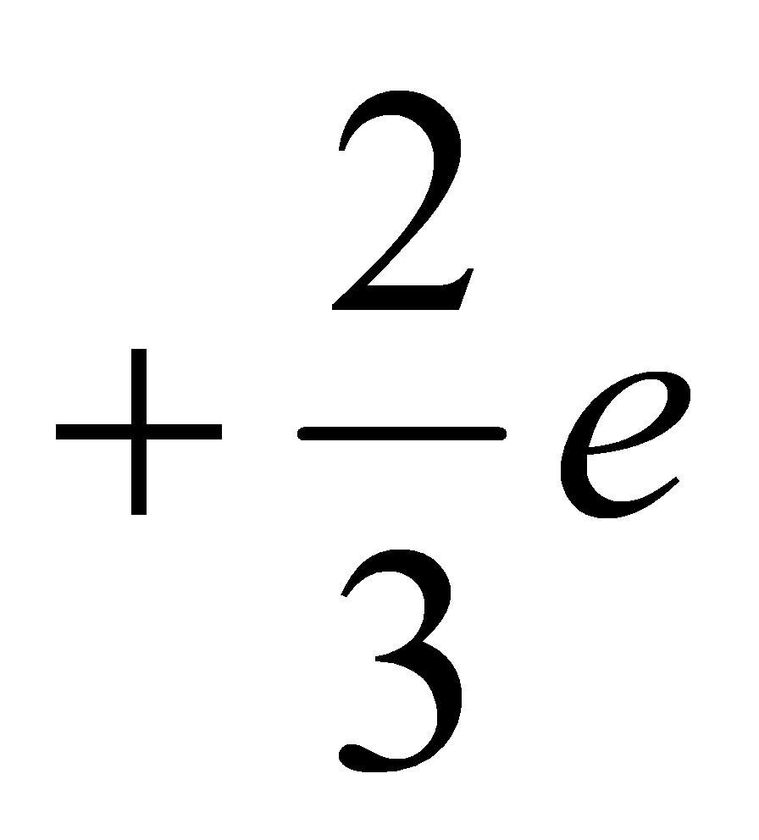 и 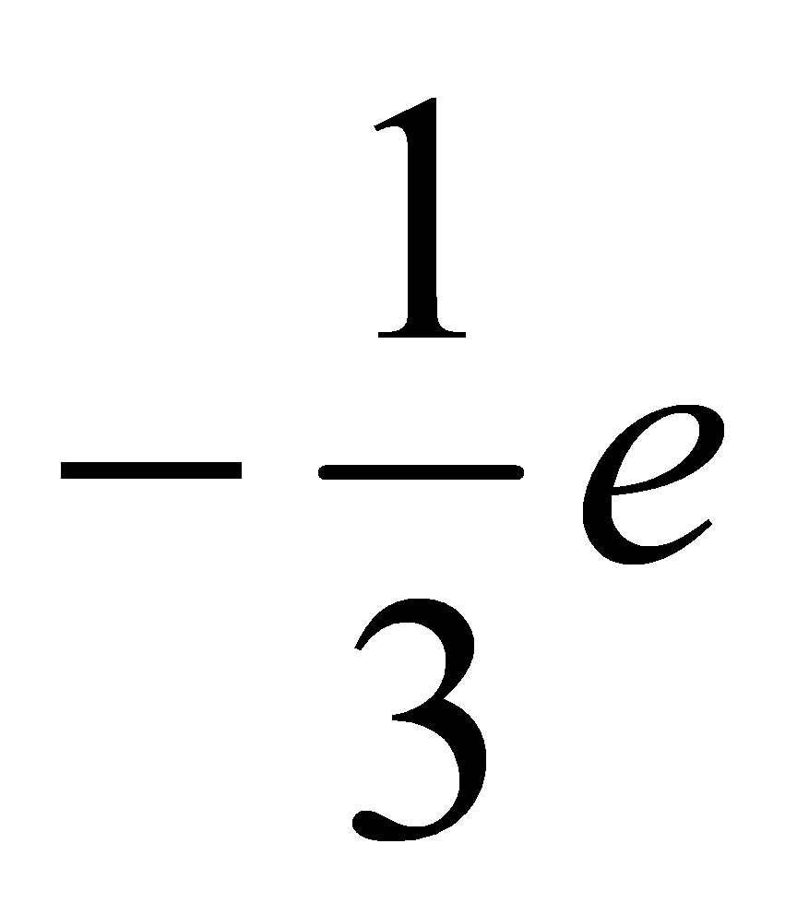 соответственно), 12 переносчиков взаимодействия (8 глюонов, 3 переносчика слабого взаимодействия, 1 бозон Хиггса). Взаимодействия между частицами в этом мире аналогичны соответствующим взаимодействиям между частицами в нашем мире. Однако условие равенства масс нейтрона и протона в зеркальном мире ограничивает некоторые процессы, характерные для нашего мира. (Будем считать, что массы остальных частиц нашего мира равны массам соответствующих им зеркальных партнёров). Как известно, массы нейтронов и протонов, присутствующих в нашем мире, имеют следующие значения:
m_{p} = 938.272046(21) MeV/c²
m_{n} = 939.565378(21) MeV/c².
Нейтрон, находящийся в свободном состоянии подвергается β-распаду
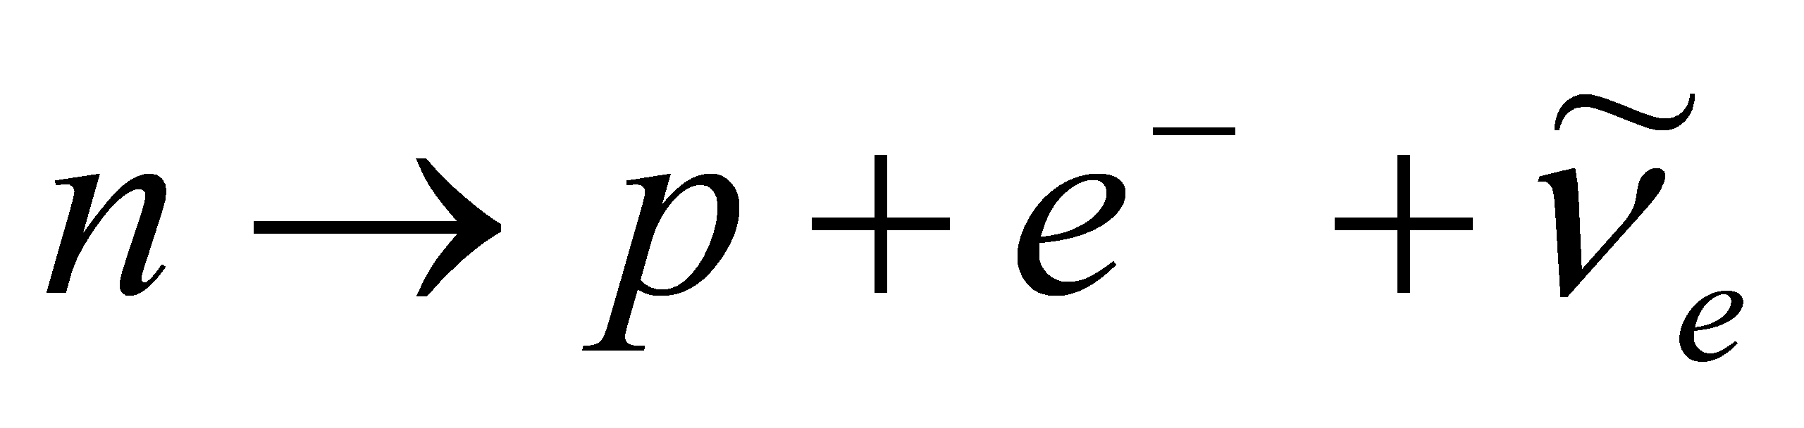
В нашей же модели зеркального мира вследствие равенства масс нейтрона и протона этот процесс запрещён. Следовательно, нейтрон будет являться стабильной частицей, как в ядре, так и в свободном состоянии.
Описание периодов инфляции и бариосинтеза может выходить за рамки рассматриваемой модели. «Зеркальный» мир как таковой запрещен по первичному нуклеосинтезу. Поэтому к 1-й секунде его плотность должна быть много меньше плотности обычного вещества. Мы будем полагать, что его плотность составляет 10% от плотности обычного вещества. Такую разницу можно формально достичь тем, что, скажем, инфлатонное поле обычного мира произвело инфляцию и родило вещество позже, чем зеркальное инфлатонное поле (если представим, что зеркальный инфлатон «скатился» на дно своего потенциала и произвел зеркальное вещество раньше, чем это сделал обычный инфлатон, то тогда образовавшееся зеркальное вещество будет сильно разреженным, т.к. в момент его образования ещё шла инфляция за счет обычного инфлатона). Можно предположить, что в период бариосинтеза в нашей модели зеркального мира асимметричное образование антиматерии может преобладать над образованием материи.
Остановимся более подробно на периоде нуклеосинтеза. По мере расширения Вселенной и снижении температуры отношение концентрации нейтронов к концентрации протонов в соответствии с распределением Больцмана выглядит следующим образом:

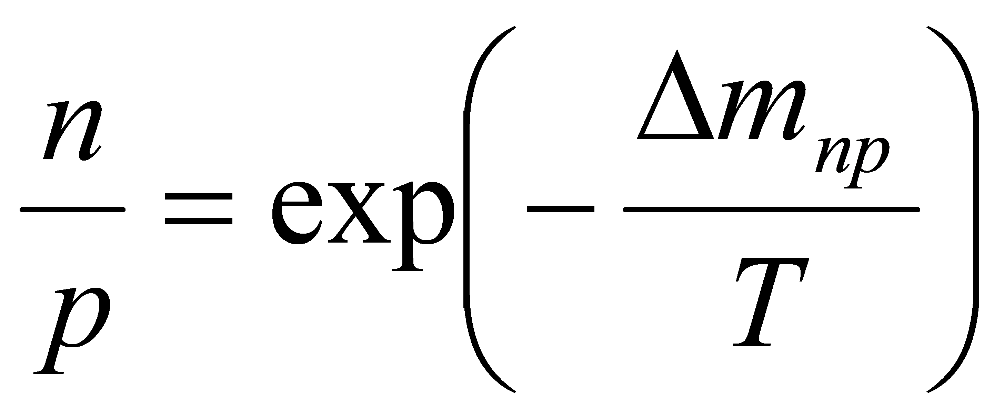 ,
где 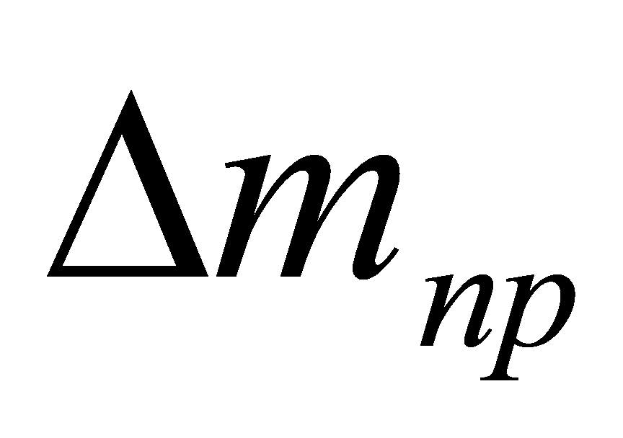 - разница между массой нейтрона и протона. Из нашего исходного предположения о равенстве масс нейтрона и протона 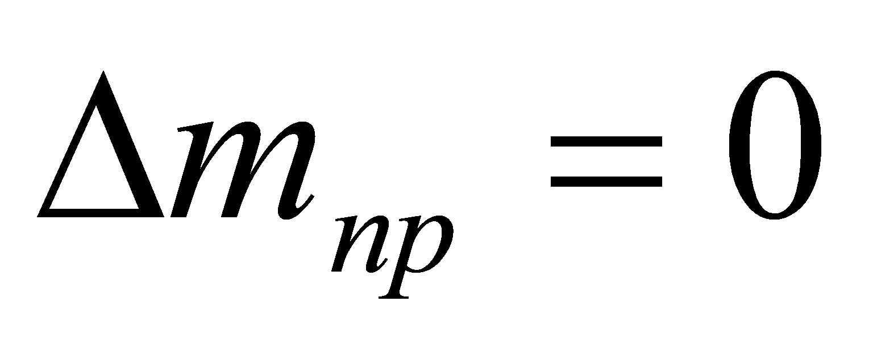.
То есть отношение концентраций 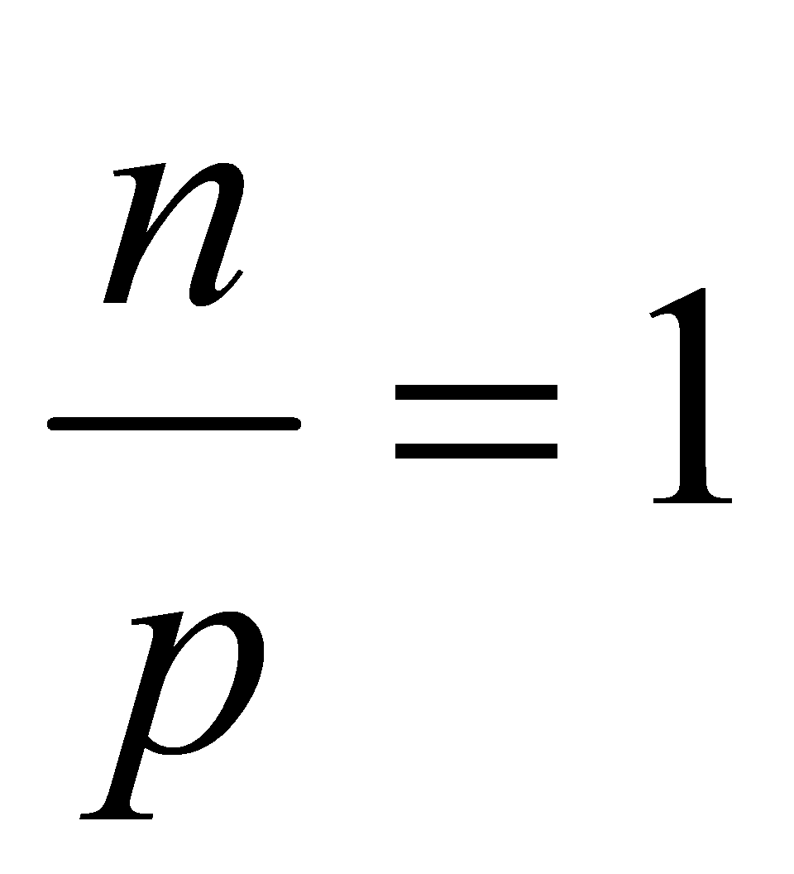. Поскольку в нашей модели нейтрон и протон стабильны, дальнейшего изменения соотношения между числом протонов и нейтронов не происходит. Первая реакция первичного нуклеосинтеза в зеркальной материи – образование дейтерия
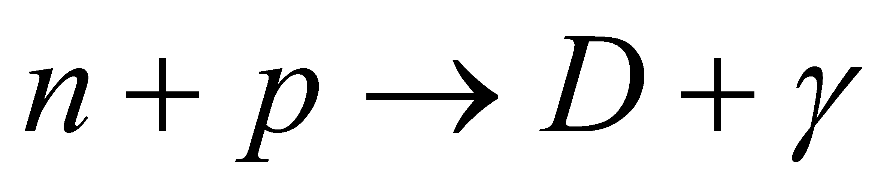 (*)
Эта реакция должна идти при достаточно низких температурах, чтобы энергия фотонов была недостаточна для разрушения образовавшихся ядер дейтерия. Однако в связи с расширением Вселенной не все нейтроны и протоны успевают объединиться в дейтерий. Часть остаётся в свободном состоянии. Основная доля дейтерия преобразуется в тритий
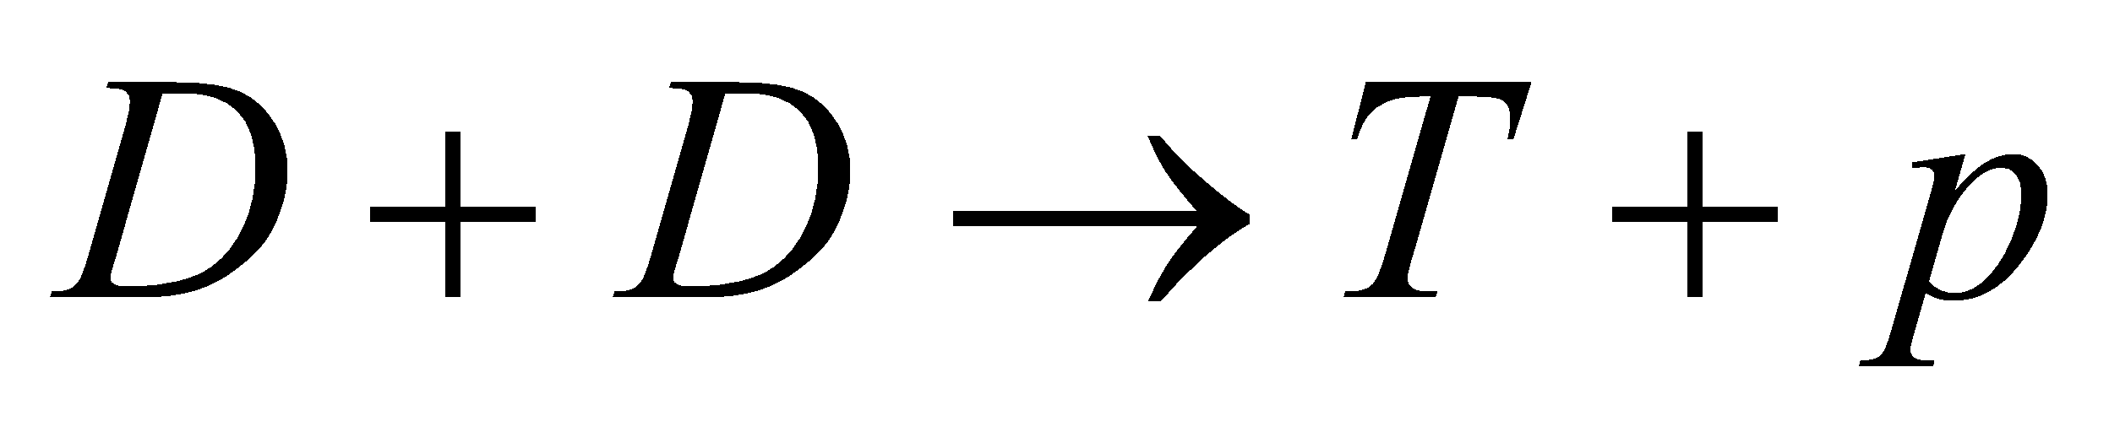
А в результате реакции
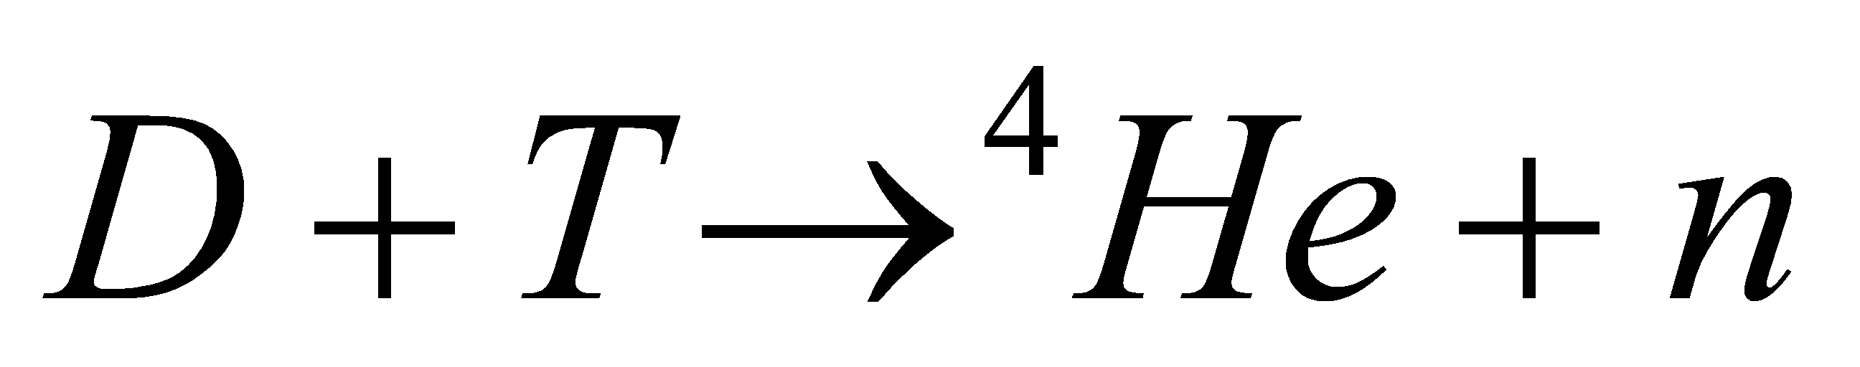
образуется ⁴He. Можно оценить массовые доли ⁴He и водорода среди барионов:
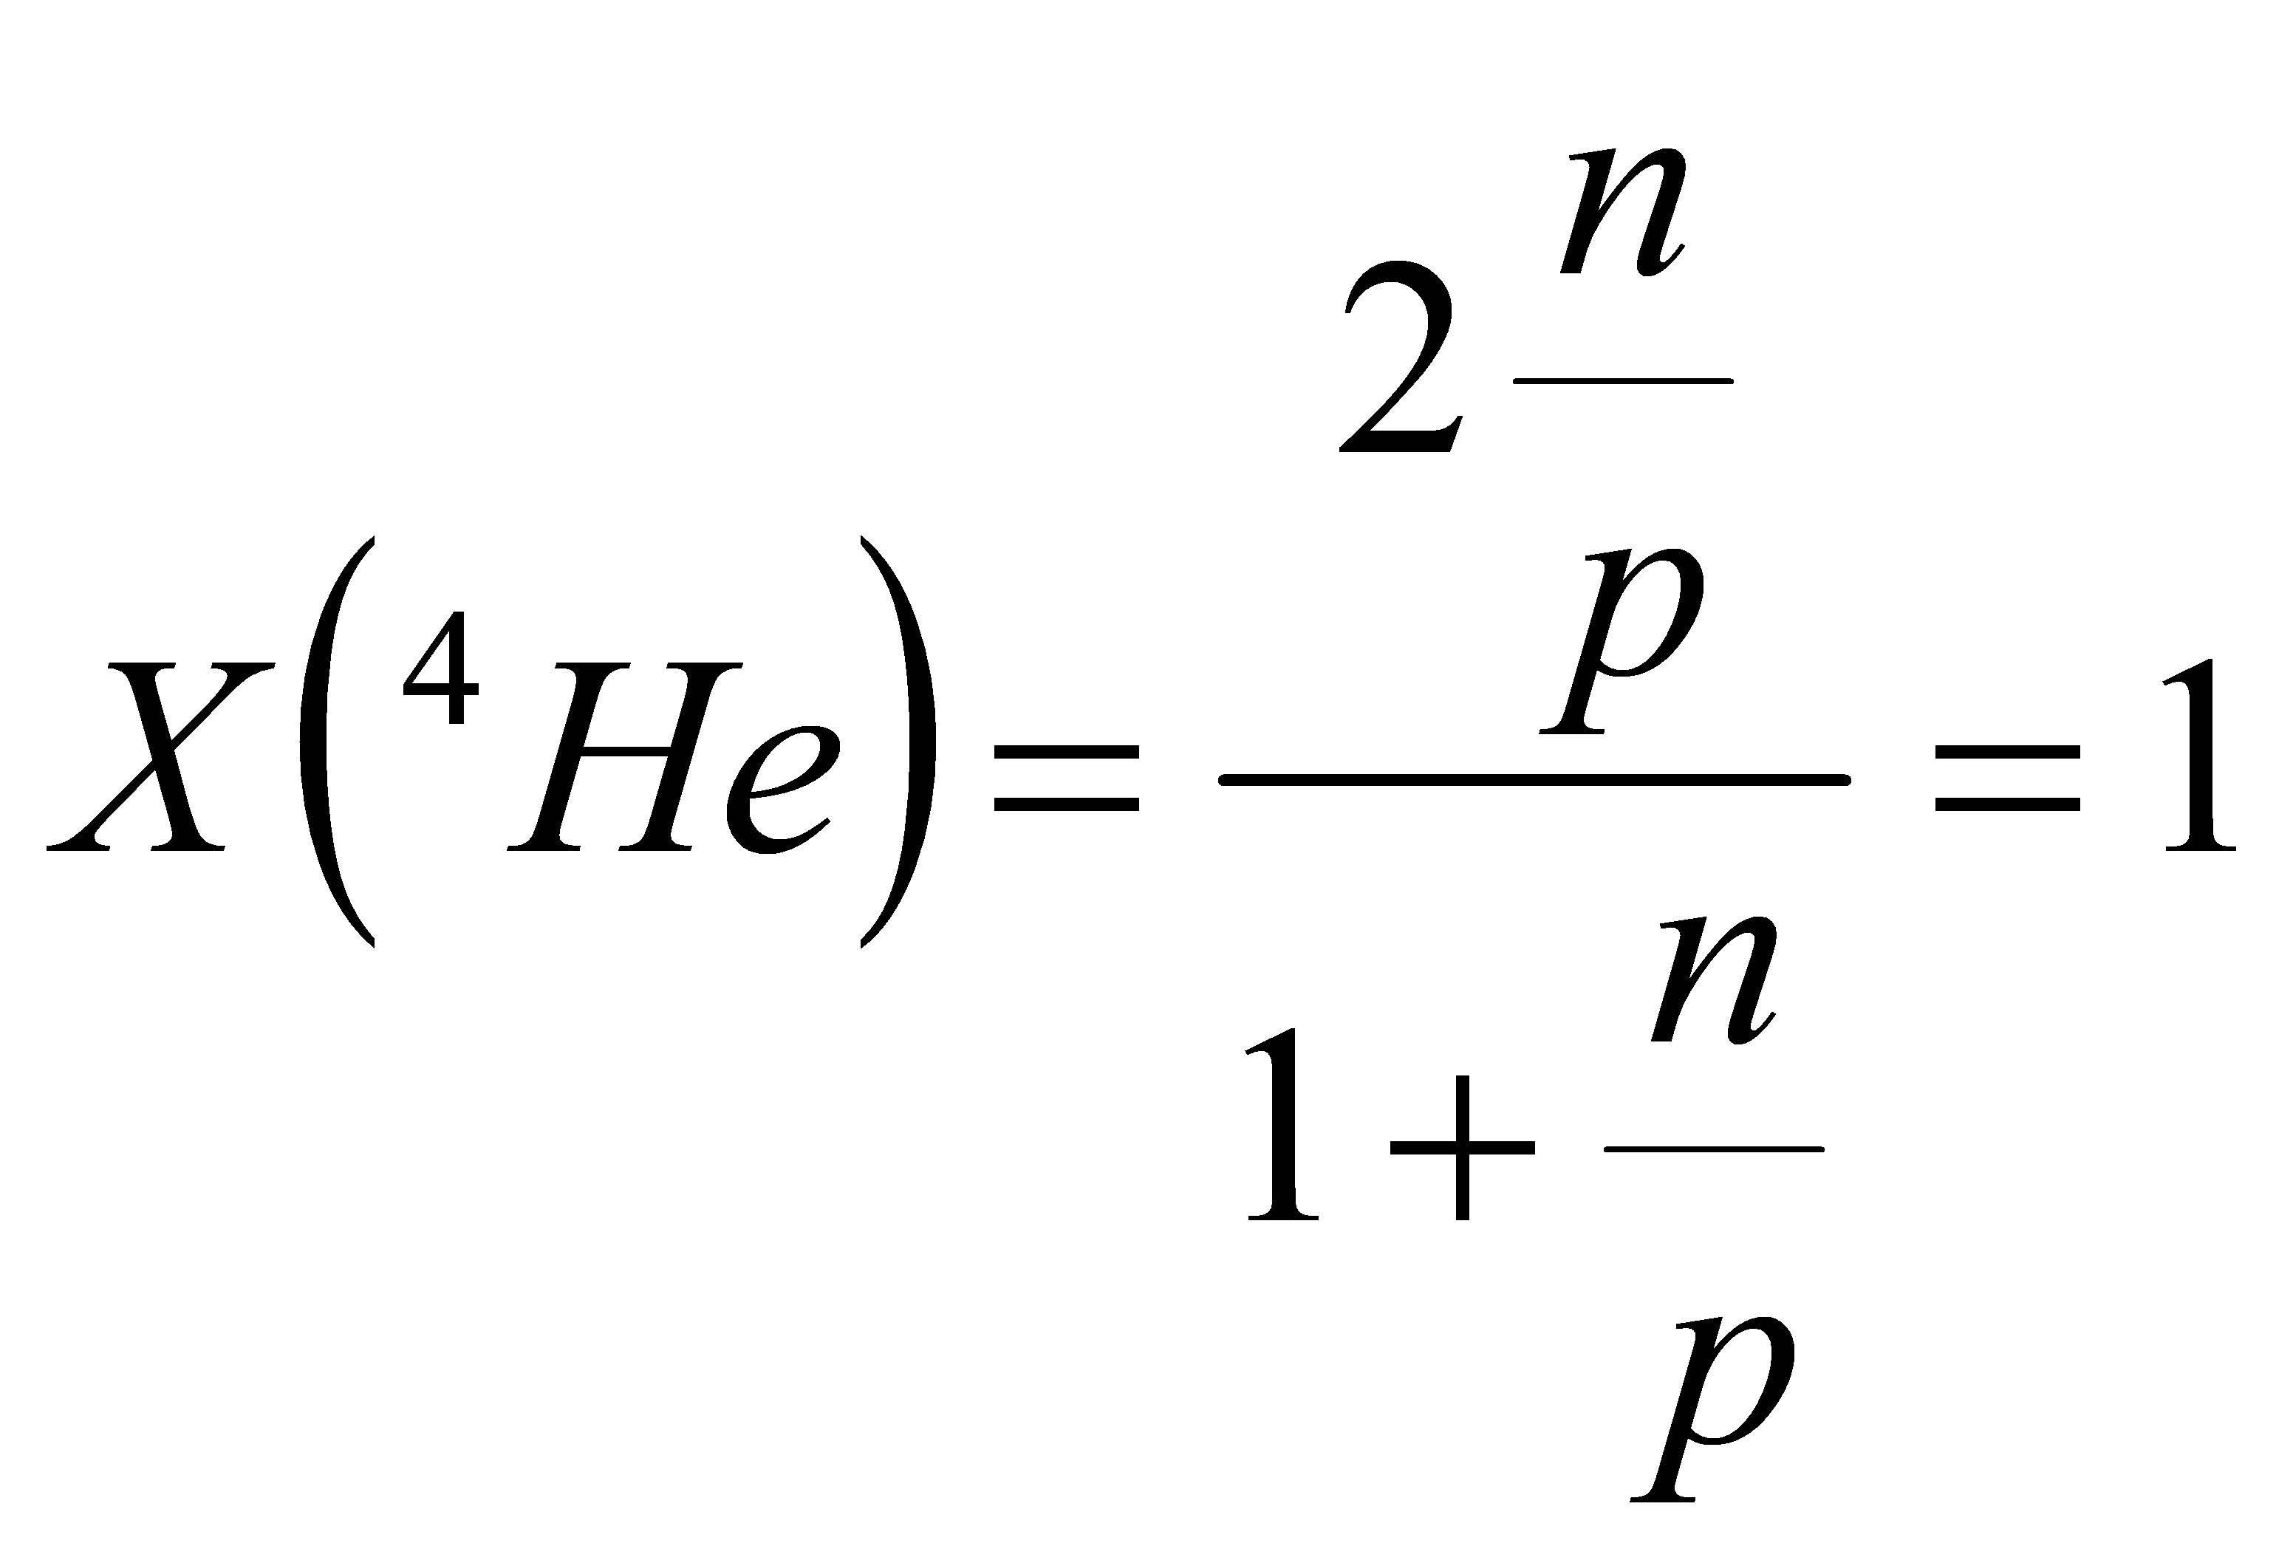
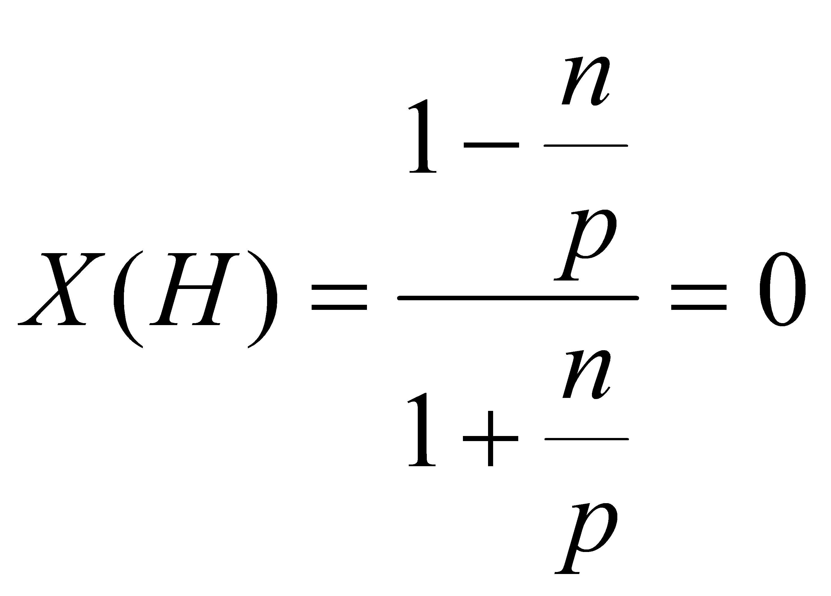
В действительности же остаточная концентрация протонов отлична от нуля. Она может быть оценена, исходя из условия того, что реакция (*) «замораживается» на фоне расширения. Зная сечение (σ) этой реакции, это условие можно записать в виде
1=σnvt (**)
Оценка сечения даёт значение σ =2.43·10⁻²⁶ см. Предположим, что момент закалки примерно таков же, как и для обычно вещества, т.е. t~100 сек, T~0,1 МэВ. (Мы обсуждали это с Константином Михайловичем, он сказал, что для грубой оценки это можно сделать) Подставляя эти значения в (**), получим n_{p} = 9·10¹⁴ см⁻³.
Оценим относительную концентрацию чистого водорода в нашей модели зеркального мира. Как уже было указано, предполагаем, что концентрация барионов зеркального мира составляет 10% от соответствующей концентрации нашего мира, т.е.
n_{б}^{зер} = 0.1n_{б} = (для температуры T~0,1 МэВ) = 187·10¹⁶ см⁻³.
Тогда относительная концентрация протонов составляет 0.048%. Можно предположить, как будет происходить образование более тяжёлых элементов. Например, в результате реакции

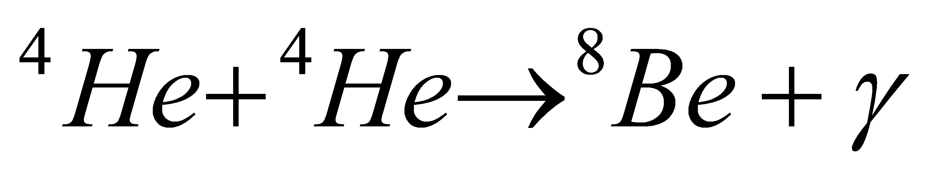
образуется короткоживущий изотоп 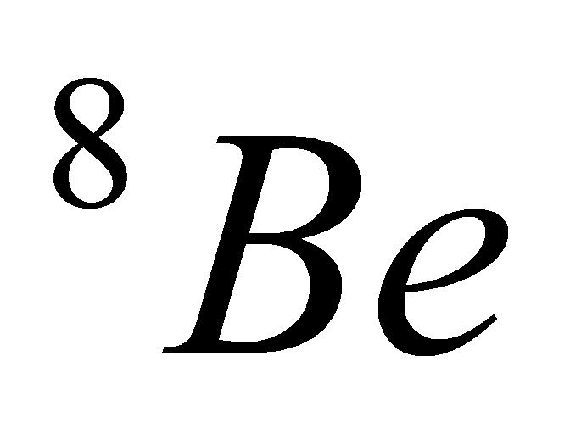
Но из-за высокой концентрации ядер ⁴He прежде чем распасться изотопы ⁸Be могут провзаимодействовать с ещё одним ядром ⁴He с образованием углерода
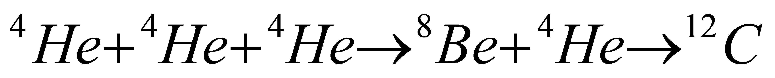
и т.д. Нестабильность изотопа ⁸Be может быть подтверждена с помощью полуэмпирической формулы Вайцзеккера для энергии связи ядра
E_{св}(A,Z)=a₁A-a₂A^{2/3}-a₃Z²/A^{1/3}-a₄(A/2 – Z)²/A +a₅A^{-3/4},
где коэффициенты а₁=15.75 МэВ, а₂ = 17.8 МэВ, а₃=0.711 МэВ, а₄=23.7 МэВ, а значение a₅ для чётно-чётных ядер равно 34 МэВ. Удельная энергия связи для ядра ⁸Be
Е_{св}/A = 7.01МэВ/нуклон
Столь малое значение удельной энергии связи свидетельствует о нестабильности ⁸Be.

ВЫВОДЫ
Таким образом можно сделать следующие выводы:
- Для нашей модели зеркального мира характерно доминирование ⁴He, при это концентрация водорода близка к нулю (менее 0.5%). То есть, единственными реакциями в звёздах зеркального мира будет горение ⁴He с дальнейшим образованием некоторых более тяжёлых элементов.
- В связи с п.1 можно ожидать, что химический состав зеркального мира будет отличаться от нашего. Он будет “беднее”.
- Наиболее вероятным кандидатом на скрытую массу может быть ⁴He. Предположительно, доминирующий ⁴He может сформироваться в зеркальные гелиевые звёзды. Также возможно образование нейтронных звезд.

СПИСОК ЛИТЕРАТУРЫ
1. Емельянов В. М., Белоцкий К. М. Лекции по основам электрослабой модели и новой физике: Учебное пособие. – М.: МИФИ, 2007.
2. Хлопов М. Ю. Основы космомикрофизики. – М.: УРСС, 2004.
3. Окунь Л.Б. Физика элементарных частиц. – М.: Наука, 1988.
4. Бронников К.А., Рубин С.Г., «Лекции по гравитации и космологии», М.: МИФИ, 2008.
5. Перкинс Д., «Введение в физику высоких энергий», М.: Энергоатомиздат, 1991
6. Сивухин Д.В. «Общий курс физики. Т.V. Атомная и ядерная физика», М.: ФИЗМАТЛИТ, 2008

